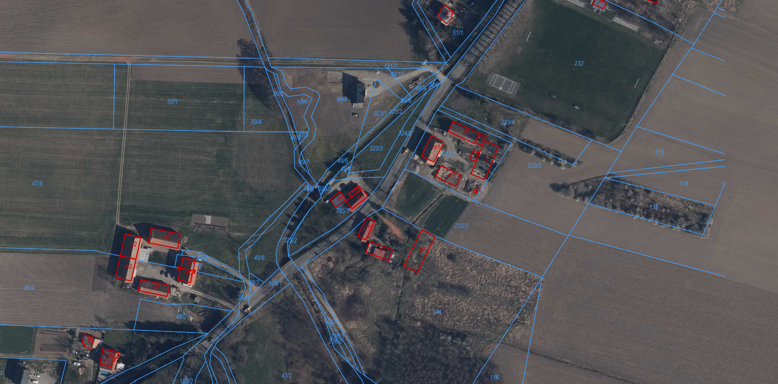

PLAN SYTUACYJNY

